7. pielikums
Ministru kabineta
2016. gada 12. jūlija
ieteikumiem Nr. 2
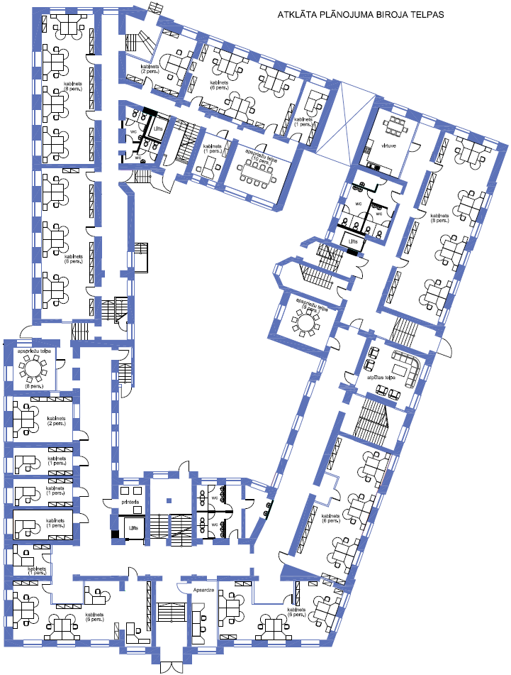
Atklāta plānojuma biroja telpas

Finanšu ministra vietā –
aizsardzības ministrs Raimonds Bergmanis

